1. **Ingeniería social**

1.Búsqueda de información<>No compartir información

2.Historia/Marco (roll) ->generar confianza<>ser críticos,no precipitarse

3.Limpieza<>denunciar, guardar pruebas

**Ataques:** phishing, smishing, vishing, pretexting, baiting, tailgating, shoulder surfing, whaling, sim swapping, scareware, quid pro quo.

* **Phishing:** es un método para engañar a una persona y hacer que comparta contraseñas, números de tarjeta de crédito, y otra información confidencial haciéndose pasar por una institución de confianza en un mensaje de correo electrónico o llamada telefónica.
* **Vishing:** un tipo de ataque peligrosamente eficaz que se apoya en técnicas de ingeniería social y en el cual el atacante se comunica telefónicamente o vía mensaje de voz haciéndose pasar por una empresa o entidad confiable con la intención de engañar a la víctima y convencerla de que realice una acción que va en contra de sus intereses.
* **Impersonation:** es una forma de fraude en la que los atacantes se hacen pasar por una persona conocida o de confianza para engañar a un empleado para que transfiera dinero a una cuenta fraudulenta, comparta información confidencial (como propiedad intelectual, datos financieros o información de nómina) o revele las credenciales de inicio de sesión. que los atacantes pueden usar para piratear la red informática de una empresa. El fraude del CEO, el compromiso del correo electrónico comercial y la caza de ballenas son formas específicas de ataques de suplantación de identidad en los que personas malintencionadas se hacen pasar por ejecutivos de alto nivel dentro de una empresa.
* **SMiShing:** es una técnica que consiste en el envío de un SMS por parte de un ciberdelincuente a un usuario simulando ser una entidad legítima -red social, banco, institución pública, etc. -con el objetivo de robarle información privada o realizarle un cargo económico. Generalmente el mensaje invita a llamar a un número de tarificación especial o acceder a un enlace de una web falsa bajo un pretexto.

**Ataque masivo y ataque selectivo.**

**Definición extensa:** Es una de las formas en las que los cibercriminales usan las interacciones entre personas para que el usuario comparta información confidencial. Ya que la ingeniería social se basa en la naturaleza humana y las reacciones humanas, hay muchas formas en que los atacantes pueden engañar, en línea o sin conexión.

1. **Alta disponibilidad**

La alta disponibilidad (HA) es la capacidad de garantizar la continuidad de los servicios, incluso en situaciones de deficiencias(es decir, hardware, software, corte de energía, etc.). Es decir, las características del sistema no se pueden detener. Consiste en duplicar recursos para asegurar el servicio.

* Beneficios adicionales: mayor rendimiento, balanceo de cargas
* Complicaciones: escalabilidad
* Conceptos:

**1. Tiempo de inactividad (downtime):** es un período en el que un sistema no está disponible. Puede aplicarse a cualquier ordenador por red, pero se usa más comúnmente en referencia a servidores.

**2. Tolerancia a fallos (failover) :** es la propiedad que le permite a un sistema seguir funcionando correctamente en caso de **fallo** de uno o varios de sus componentes.

**3. Balance de carga:** es un concepto usado en informática que se refiere a la técnica usada para compartir el trabajo a realizar entre varios procesos, ordenadores, discos u otros recursos. Está íntimamente ligado a los sistemas de multiprocesamiento, o que hacen uso de más de una unidad de procesamiento para realizar labores útiles.

El balance de carga se mantiene gracias a un algoritmo que divide de la manera más equitativa posible el trabajo, para evitar los así denominados cuellos de botella.

De forma sencilla, el balanceo de carga es la manera en que las peticiones de Internet son distribuidas sobre una fila de servidores. Existen varios métodos para realizar el balanceo de carga. Desde el simple "Round Robin" (repartiendo todas las peticiones que llegan de Internet entre el número de servidores disponibles para dicho servicio) hasta los equipos que reciben las peticiones, recogen información, en tiempo real, de la capacidad operativa de los equipos y la utilizan para enrutar dichas peticiones individualmente al servidor que se encuentre en mejor disposición de prestar el servicio adecuado. Los balanceadores de carga pueden ser soluciones hardware, tales como routers y switches que incluyen software de balanceo de carga preparado para ello, y soluciones software que se instalan en el back end de los servidores.

**4. Cluster:** es un conjunto de máquinas unidas entre sí que funcionan como una sola y que mantienen una serie de servicios de manera constante. Es un sistema de procesamiento paralelo o distribuido.

* **HPCC (High Performance Computing Clusters):** clusters de alto rendimiento. El objetivo de este Cluster es resolver problemas que requieren de mucho procesamiento, permitiendo entregarlos en un tiempo hábil y de forma satisfactoria. Un ejemplo de uso son los sistemas utilizados en las bibliotecas, pues necesitan realizar análisis de una gran cantidad de datos en un corto espacio de tiempo.
* **HACC (High Availability Computing Clusters):** clusters de alta disponibilidad. Su objetivo es mantener la aplicación en pleno funcionamiento; es decir, precaver que el sistema pare de funcionar durante el procesamiento de la información. Para atender esta exigencia, el Cluster puede contar con algunos recursos, como:
* Herramientas de monitoreo para identificar fallas en la conexión o también de nodos con defecto;
* Redundancia de sistemas;
* Computadores sustitutos en caso de que ocurra algún problema con los demás.
* **HTCC (High Throughput Computing Clusters):** clusters de alta eficiencia. Son clústeres cuyo objetivo de diseño es el ejecutar la mayor cantidad de tareas en el menor tiempo posible. Existe independencia de datos entre las tareas individuales. El retardo entre los nodos del clúster no es considerado un gran problema.

**5. Punto de fallo:** es un componente de un sistema que tras un **fallo** en su funcionamiento ocasiona un **fallo** global en el sistema completo, dejándolo inoperante. Un SPOF puede ser un componente de hardware, software o eléctrico.

**6. Test de estrés:** es el proceso en el cual se eligen las actividades a probar en un sitio para codificarlas y ejecutarlas en un tiempo determinado desde una ubicación remota. Nos permiten identificar y planear ante la posibilidad de fallas en el funcionamiento de la plataforma, preferiblemente de manera preventiva.

**7. Redundancia:** En ingeniería, la redundancia en datos es la duplicación o re-escritura de información con la intención de aumentar la confiabilidad del sistema, generalmente en forma de respaldo de almacenamiento o prueba de fallas.

**8. Escalabilidad:** Medida de la eficacia del crecimiento de un equipo, servicio o aplicación para satisfacer las exigencias de aumento del rendimiento. La escalabilidad, es la capacidad de utilizar el mismo entorno de software en muchas clases de equipos y configuraciones de hardware.

**SAI**-> Sistemas de alimentación Ininterrumpida

**SOLUCIONES PARA CONSEGUIR ALTA DISPONIBILIDAD:**

1. Servicios (software)

* **Solución para entornos de virtualización** Hyper-V, tanto VDi como servidores virtuales. Todos los servicios se realizan en alta disponibilidad

2. Datos

* **Servidores redundantes: RAID**
* **Clusters**
* **SAN:** Una red SAN se distingue de otros modos de almacenamiento en red por el modo de acceso a bajo nivel. El tipo de tráfico en una SAN es muy similar al de los discos duros como ATA, SATA y SCSI. En otros métodos de almacenamiento, (como SMB o NFS), el servidor solicita un determinado fichero, p.ej."/Home/usuario/wikipedia". En una SAN el servidor solicita "el bloque 6000 del disco 4".
* **NAS:** es el nombre dado a una tecnología de almacenamiento dedicada a compartir la capacidad de almacenamiento de un Servidor con ordenadores personales o servidores clientes a través de una red (normalmente TCP/IP), haciendo uso de un Sistema Operativo optimizado para dar acceso con los protocolos CIFS, NFS, FTP o TFTP.
* **Solución para Data Warehouse y OTP,** soporta las bases de datos SQL en alta disponibilidad
* Solución de Coste Reducido para entornos que trabajan con Internet information Services 8.0
* **Discos Hot Swap**, sean estos magnéticos o basados en memorias.

3. Red:

* Balanceo de carga
* **FIBER CHANNEL:** El canal de fibra (del inglés fibre channel) es una tecnología de red utilizada principalmente para redes de almacenamiento, disponible primero a la velocidad de 1 Gbps y posteriormente a 2, 4 y 8 Gbps.

1. **Virtualización**

**Definición**: En Informática, la virtualización es la creación a través de software de una versión virtual de algún recurso tecnológico, como puede ser una plataforma de hardware, un sistema operativo, un dispositivo de almacenamiento o cualquier otro recurso de red.

Básicamente es simular un hardware o software para poder ejecutar un sistema operativo, aplicación o servicio que no estaba nativamente preparado para ello.

**TIPOS:**

* **De Plataforma:** Consiste en simular una máquina real con todos sus componentes.
  + Amazon Web Services
* **Emulación:** Un emulador es un programa de software que simula la funcionalidad de otro programa o un componente de hardware. Dado que implementa funcionalidad por software, proporciona una gran flexibilidad y la capacidad de recopilar información muy detallada acerca de la ejecución.
  + Game Boy Advance
* **Completa:** Esta es en donde la máquina virtual simula un hardware suficiente para permitir un sistema operativo huésped sin modificar (uno diseñado para la misma CPU) para ejecutar de forma aislada.
  + Oracle VM VirtualBox

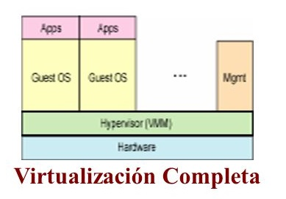

* **Paravirtualización:** La paravirtualización es un método que permite que el software que se ejecuta en un sistema virtual omita la interfaz virtual y ejecute operaciones en el hardware real del sistema. En un sistema virtual estándar, el único programa que utiliza el hardware real del sistema es la interfaz virtual. El resto del software se ejecuta totalmente dentro del entorno virtual. Con la paravirtualización, hay formas en que el software incluido puede acceder a recursos reales en lugar de virtuales. Esto acelera ciertas funciones sin sacrificar la potencia informática.

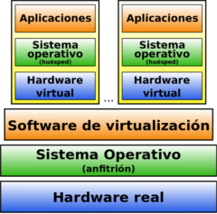

* **Nivel Sistema operativo:** La **Virtualización** de SO mejora el rendimiento, gestión y eficiencia. En la base reside un sistema operativo **anfitrión** estándar, como en el caso de **Parallels Virtuozzo** que incluye **Windows** y un sistema con núcleo **Linux**. A continuación encontramos la capa de virtualización, con un sistema de archivos propietario y una capa de abstracción de servicio de *kernel* que garantiza el aislamiento y seguridad de los recursos entre distintos contenedores. La capa de virtualización hace que cada uno de los contenedores aparezca como servidor autónomo. Finalmente, el contenedor aloja la aplicación o carga de trabajo.

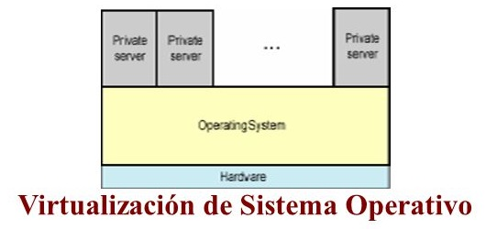

* **Nivel Aplicación:** La virtualización de las aplicaciones consiste en aislar la componente "lógica de la aplicación" del componente sistema operativo.

El objetivo de esta virtualización es conseguir que las aplicaciones puedan funcionar con independencia de las características concretas del entorno en que se ejecutan. De este modo se eliminan los problemas de compatibilidad entre aplicaciones, o entre componentes de aplicaciones, y otros errores típicos de la ejecución concurrente de aplicaciones.

* **Nivel Kernel:** Este tipo de virtualización convierte el Kernel de Linux en el Hypervisor , permitiendo ejecutar máquinas virtuales con independencia del sistema operativo sin modificar, que se almacena en una imagen de disco. Cada máquina virtual tiene su propio hardware virtualizado: tarjetas de red, discos duros, gráfica, etc. Aunque también se puede hacer passthrough de dispositivos.
* **De Recursos:** Agrupar o dividir recursos para que sean vistos de otra forma.
* **Máquina virtual:** es un software que emula un ordenador. Es como tener un ordenador dentro de otro pero funcionando de forma virtual, simulada.

Máquina real → Sistema anfitrión, host

Máquina virtual → Huésped, guest

En el huésped se puede instalar cualquier S.O.

• **Anfitrión:** mi maquina real

**• Hipervisor:** capa de abstracción entre el hardware real de la máquina física y la máquina virtual (con su hardware y su software virtualizado). Es común para todas las MVs. El encargado de la virtualización.

* **Tipo 1:** El hypervisor o monitor corre directamente sobre nuestro hardware y nos permite crear máquinas virtuales. Desaparece la necesidad de contar con un sistema operativo anfitrión, solo tendremos sistemas huéspedes, y el anfitrión será directamente nuestro hipervisor.

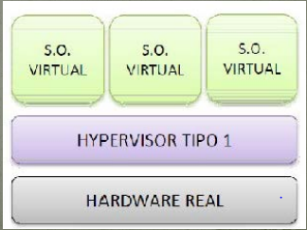

* **Tipo 2:** el hipervisor se monta sobre el sistema operativo anfitrión, y este monitor crea los sistemas operativos invitados.

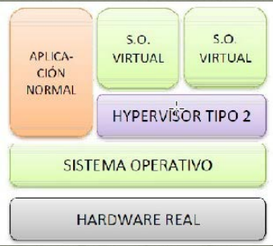

**Cloud Computing (HW-SO-APP-DATA):** es una tecnología que permite acceso remoto a softwares, almacenamiento de archivos y procesamiento de datos por medio de Internet, siendo así, una alternativa a la ejecución en una computadora personal o servidor local.

**• IaaS (Infraestructura como servicio):** Lo que se ofrece en la nube son capacidades de cómputo (máquinas) y almacenamiento, que sustituyen a los servidores físicos tradicionales de las empresas. Amazon Elastic Compute Cloud (EC2) y Simple Storage Service (S3).

**• PaaS (Plataforma como servicio):** Lo que se ofrece en la nube es la posibilidad de desarrollar o desplegar aplicaciones. Con este esquema cambia la forma tradicional de desarrollar software con los recursos propios. Google App Engine, Windows Azure o Red Hat OpenShift.

• **SaaS (Software como servicio):** Lo que se ofrece en la nube es software. No es necesario que el usuario instale ningún programa en su equipo, simplemente accede a un recurso web remoto y utiliza el software allí instalado y configurado. Google Apps, Salesforce, Microsoft Office 365, etc. son algunos de los SaaS más utilizados y conocidos.

**Contenedor:** son el siguiente paso en la evolución de la virtualización de sistemas operativos, su objetivo principal es OPTIMIZAR el uso de los recursos de la máquina anfitrión(host). Se puede entender como una virtualización a nivel de sistema operativo. Se evita la sobrecarga asociada con tener a cada huésped ejecutando un sistema operativo completamente instalado. Una desventaja de la virtualización basada en contenedores, sin embargo, es que cada invitado debe utilizar el mismo sistema operativo que utiliza el host, además de tener un menor nivel de aislamiento.

-Docker.

